**MOÇÃO DE CONGRATULAÇÃO Nº ____ / 2023**

**EXCELENTÍSSIMO SENHOR PRESIDENTE DA CÂMARA MUNICIPAL DE SUMARÉ,**

Tenho a honra e grata satisfação de apresentar a esta Casa de Leis a presente **MOÇÃO DE CONGRATULAÇÃO** para a **PARÓQUIA SANTA TERESINHA,** pela realização do XIV Cerco de Jericó.

Inspirado na passagem bíblica que narra a liderança de Josué, o Cerco de Jericó busca levar às pessoas a um encontro com Deus com o objetivo de derrubar as muralhas que enfrentam em sua vida, no âmbito pessoal, familiar e social, através de 7 (sete) dias e 6 (seis) noites de intensa intercessão, com rezas constantes diante do Santíssimo Sacramento exposto.

A Paróquia Santa Teresinha realizou o XIV Cerco de Jericó do dia 05 a 11 de novembro, e além do Pe. Jefferson Aparecido da Silva e dos Paroquianos das Comunidades que integram a Paróquia, participaram da programação:

- Pe. José Ricardo

- Pe. Cássio Roberto

- Pe. Anderson Ricardo

- Pe. Leonardo José

- Pe. Moisés Martinho

- Pe. Arlon Cristian

- Pe. Paulo Henrique

Diante o exposto, na pessoa do Padre Jefferson Aparecido da Silva parabenizo a Paróquia de Santa Teresinha pela realização do Cerco de Jericó, viabilizando bençãos a diversas famílias ali representadas.

Por fim, solicito apoio aos nobres pares a aprovação da presente, e que após ouvido o Plenário, seja encaminhada a referida **MOÇÃO DE CONGRATULAÇÃO** para a **PARÓQUIA SANTA TERESINHA.**

Sala das Sessões, 21 de novembro de 2023.

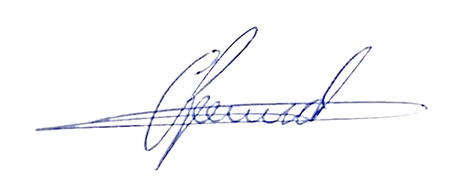

**Antônio dos Reis Zamarchi**

**(Vereador Toninho Mineiro)**